מושגים בחקלאות- תירבות צמחים
השבחת צמחים
במהפכה החקלאית בדומה לבע"ח, בני האדם ערכו בצמחים (זנים טבעיים/זני בר) , תהליכי השבחה עד לקבלת הזנים התרבותיים שהיום אנחנו מכירים בשווקים. הזנים הטבעיים/ זני-הבר עברו תהליך של הכלאות וברירה מלאכותית בדומה לתהליך הביות בבע"ח. מתוך הצאצאים של ההכלאות בחרו את בעלי התכונות המותאמות ביותר לצרכי האדם. את תוצרי ההשבחה המוצלחים ממשיכים להרבות, ואלו הם הזנים המתורבתים.

מושגים:
זני בר- (Wild type) הגדרה מתייחסת לזן/מין כפי שהוא מצוי בטבע ללא שינוי בפעולת אדם.
תירבות צמחים- תהליך שבו האדם גידל בעצמו צמחי בר, ומכך, במקרה או במכוון, ברר והתאים אותם לצרכיו באמצעות הכלאה וטיפוח. ובכך השתמרו תכונות שיש בהם תועלת לצורכי האדם, כמו גודל, חיי מדף ארוכים, צבע וצורה ששונים במקצת מצורתם בטבע כך שיתאימו לצרכיו כצמחי תועלת, כצמחי מאכל או כצמחי נוי.

משימה
1. אם בבע"ח הושבחו תכונות כמו: מזג נעים, תנובת חלב, פרווה נעימה, נאמנות וכד' מה יהיו התכונות שנרצה לתרבת בצמחים? /תשובה: במקרה של צמחים, בגלל חוסר ב'תכונות אופי' התכונות שטופחו היו יבול גבוה, עמידות לתנאי חום/קור/יובש/עודף מים, הבשלת פרי מהירה/איטית, עמידות למזיקים, גודל וטעם פרי, כמות זרעים, יכולת איסוף זרעים, חיי מדף ועוד.
2. מלאו את הטבלה הבאה:
תכונה | מדוע היא חשובה ורצויה מבחינה חקלאית
דוגמה לתכונה: זן בכיר וזן אפיל
אחת התכונות החשובות בתרבות של צמחים הוא מועד בשלות הפרי, היכולת לגדל זנים בכירים (זנים שמקדימים במועד ההבשלה) ביחס עם זנים אפילים (זנים שמאחרים במועד ההבשלה) יכול לספק תוצרת חקלאית לזמן ממושך ובכך להאריך את עונת הגידול.
2. מה ההיבט הכלכלי של שימוש חקלאי בזנים בכירים ואפילים?

מושגים:
בשלות פרי- תהליך המהווה את המעבר בין בוסר לבין ראוי למאכל. בשלב זה הופכים הפירות למתוקים יותר, פחות חומצתיים, פחות ירוקים ורכים יותר. השלבים בהבשלתו של הפרי מושפעים בידי הורמונים שונים. הורמון חשוב בתהליך ההבשלה של הפירות הוא ההורמון אתילן.
זן בכיר- זן שמבשיל מוקדם בהשוואה לשאר הפרטים באוכלוסייה.
זן אפיל- זן שמבשיל מאוחר בהשוואה לשאר הפרטים באוכלוסייה.

זני מורשת (זני בלדי)
בתהליכי התירבות בצמחים שנעשה במהלך ההיסטוריה, הועדפו תכונות שמשפיעות באופן ישיר על הכלכליות של התוצרת החקלאית (לדוגמה: משקל התוצרת, נראות הפרי, חיי-מדף ועוד). כך בפועל יצא שבני האדם "ויתרו" על תכונות רבות וזנים רבים במהלך ההיסטוריה.
התכונות שעליהם "ויתרו" הן קריטיות בטווח הארוך (לדוגמה: עמידות לתנאי הסביבה [אקלים, מזיקים, יובש, קרקעות], טעם משובח, ערכים תזונתיים ועוד) אך משום שהתוצרת שלהם הייתה נמוכה או שמראה הפרי היה פסול לשיווק לא היה כלכלי לגדל אותם.
לזנים הללו קוראים זני מורשת (או זני בלדי, שזה טבעי בערבית) והיום אנחנו יודעים שלתכונות שלהם ישנה חשיבות רבה, הן בשל יכולתם להתמודד עם תנאי סביבה משתנים והן בשל תוכנות כמו טעם וערך תזונתי שהפכו להיות נדרשים בשוק. וכך נוצרת כיום חזרה לאותם זנים, באמצעות כלים מדעיים חוקרים אותם ומשתמשים בהם בכדי להקנות לזנים המתורבתים עמידות גבוהה יותר לתנאי הסביבה, טעם משובח וערכים תזונתיים.

מושגים:
עמידות- כושר הישרדות.
זני מורשת (בלדי)- זנים שהשתמשו בהם בחקלאות מסורתית ובחקלאות המודרנית נשכחו.
ערך תזונתי- הרכב החומרים אותם יכול הגוף לעכל המצויים במזון.

שאלות בגרות

[מתוך תשע"ז (2017)]

מה לא נכון לגבי תהליכי 'ביות בע"ח ותרבות צמחים'?
א. בתהליכים אלה המטען הגנטי של בע"ח וצמחים עובר שינוי.
ב. הן דוגמאות לפעולות מסורתיות שנועדו להתאים את בע"ח והצמחים לתועלת האדם.
ג. כל בע"ח והצמחים בעולם עברו תהליך של ביות ותרבות.
ד. צמחים ובע"ח שלא עברו תהליכי ביות ותירבות נקראים זני-בר.

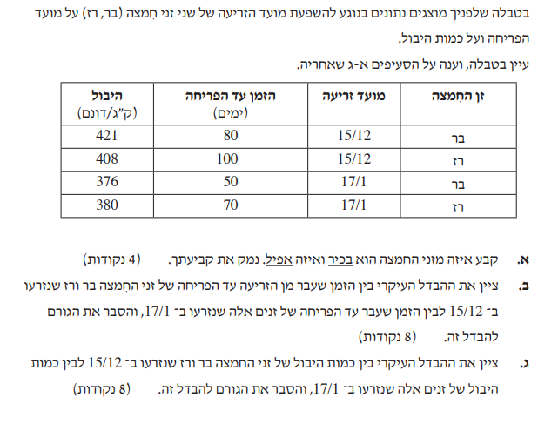
[מתוך תשע"ו (2016)]

